中国银行（需要用户至银行柜台开通充值功能）
用户需持1.单位预留银行印鉴；2.经办人有效身份证原件；3.操作员有效身份证件复印件（涉及新增修改网银操作员）前往银行柜台开通充值功能，具体所需材料请咨询当地开户行。
为满足企业客户通过网上银行实现电费缴纳的需求，在企业网银“费税缴纳——公共服务缴费”菜单中增加了电费缴纳的功能，详细操作流程介绍如下：
一、 企业网银电力缴费经办人操作流程：
1、网银电力缴费经办操作员登录网银后，点开“费税缴纳”，选择“公共服务缴费——委托”， 根据栏位提示，填写相关信息后，点击“下一步”，进入电费缴纳页面：
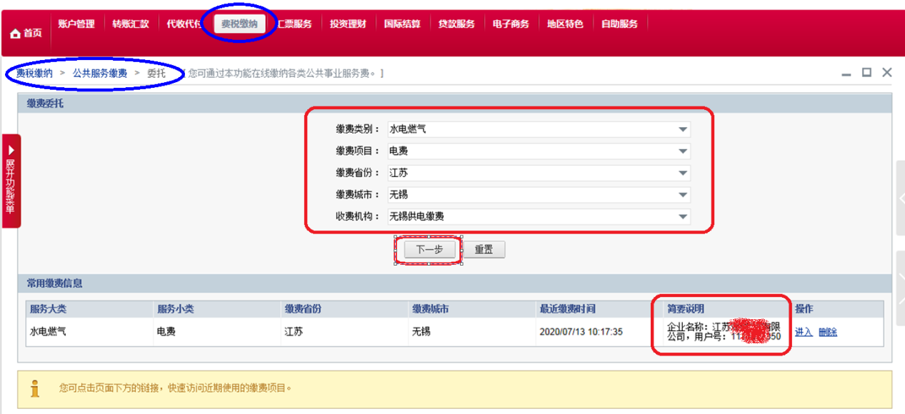
2、根据页面提示，填写“用户号”，选择缴款人账号，提交后继续操作：
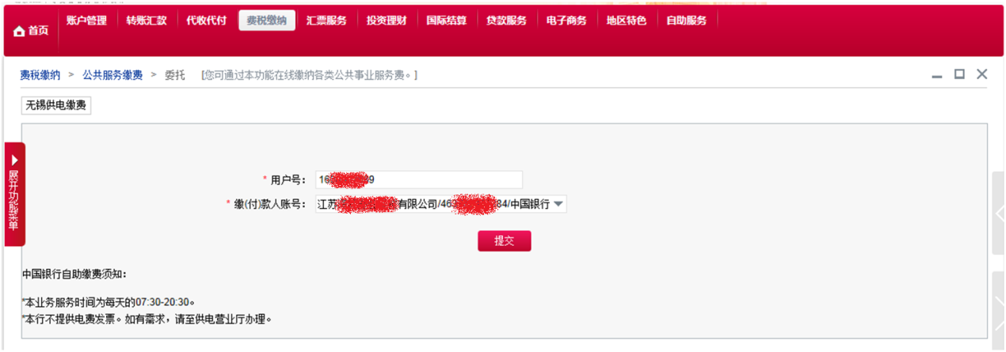
3、 进入缴费详细页面，填写充值金额后，点击下一步，直至页面显示“操作成功，请提示复核人员及时处理”，即完成电力缴费的经办操作，后续等待网银授权人员进行操作：
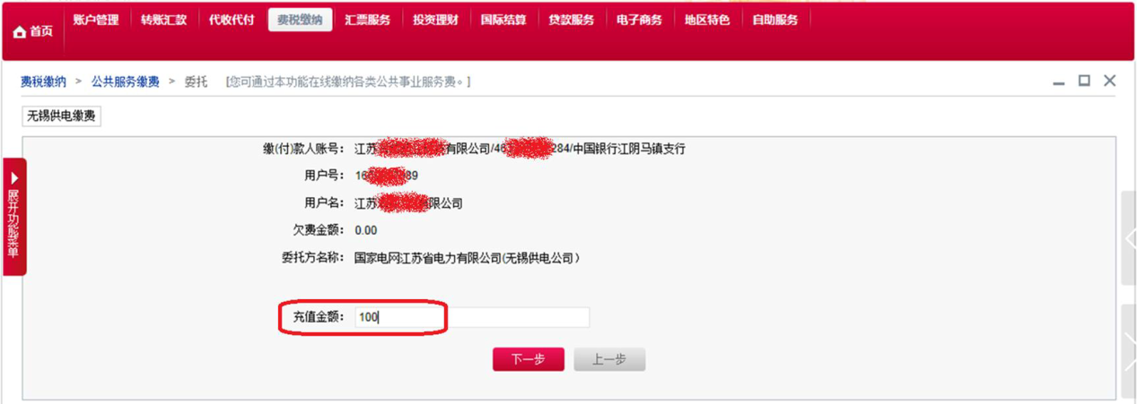
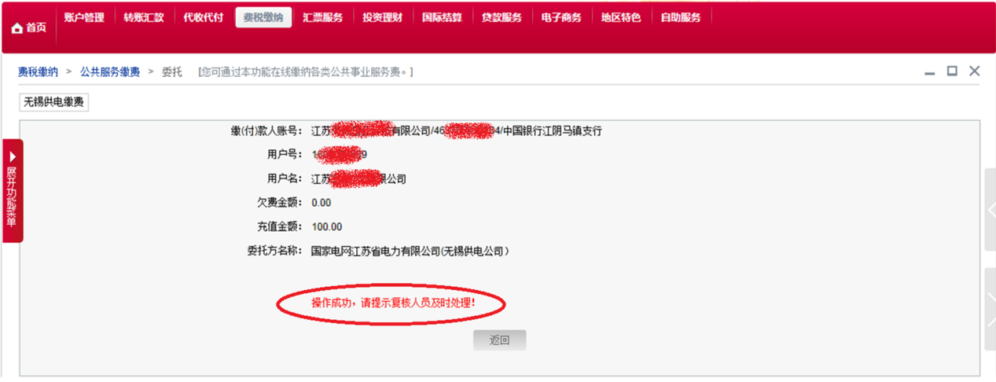
二、企业网银电力缴费授权人操作流程：
1、 网银电力缴费授权操作员登录网银后，在“费税缴纳”服务下选择“公共服务缴费——授权”，选择“缴费省份”，点击下一步：
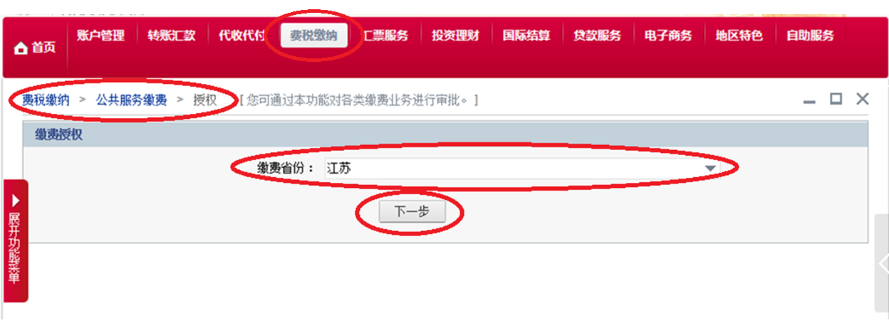
2、 选择“供电缴费授权”，点击下一步：
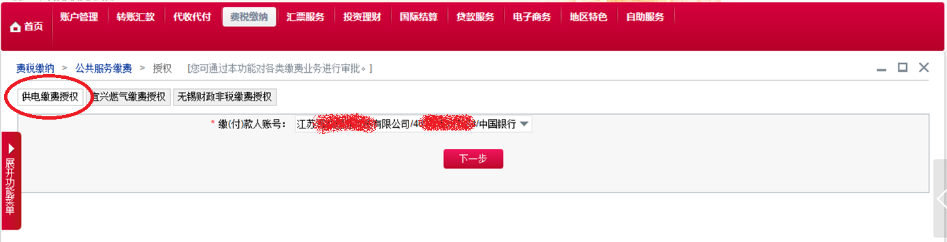
3、 选择委托单位，点击下一步： （提示，请正确选择所属地区的供电公司）
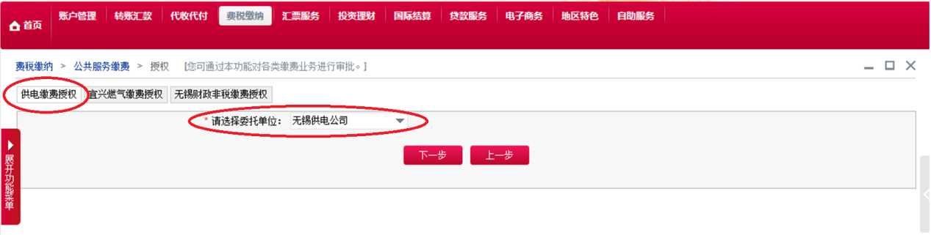
4、 页面回显示缴费信息，审核信息后，选择“操作”意见，点击下一步，完成授权操作后，交易显示成功：
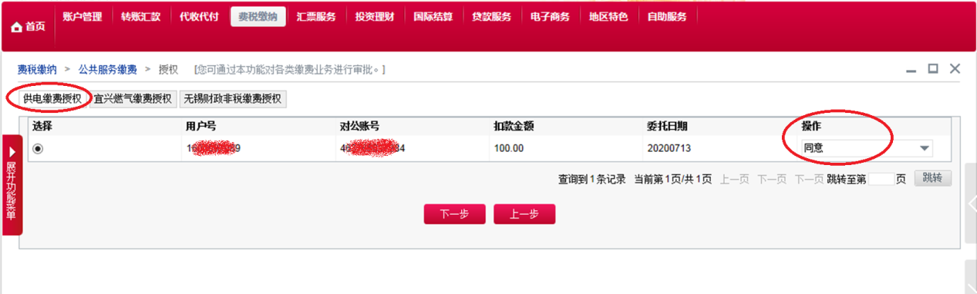
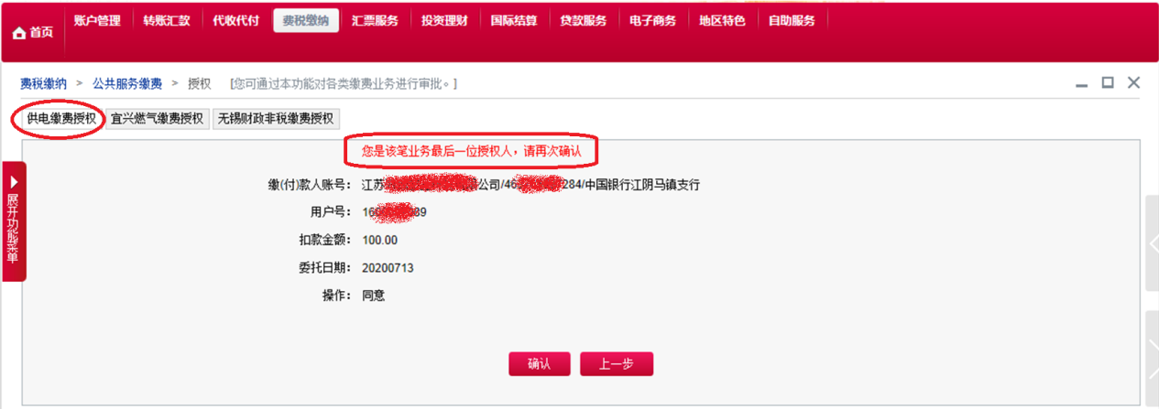
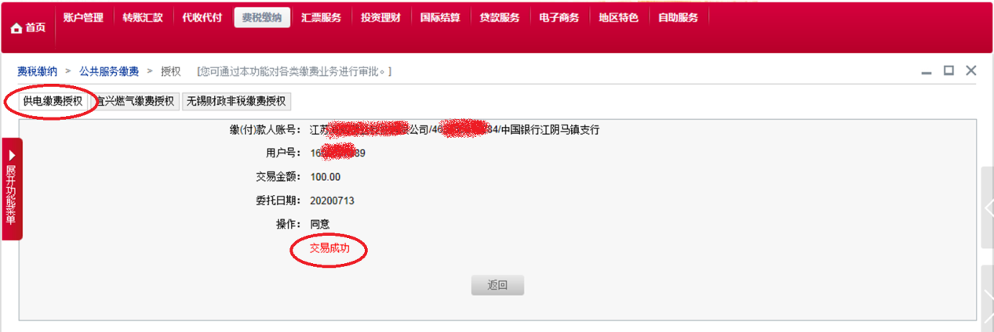
三、 缴费回单查询及打印：
完成缴费后，网银操作员可以“账户管理——境内中行账户——今日交易查询”菜单下，查询该笔缴费信息，并可下载打印电子回单：
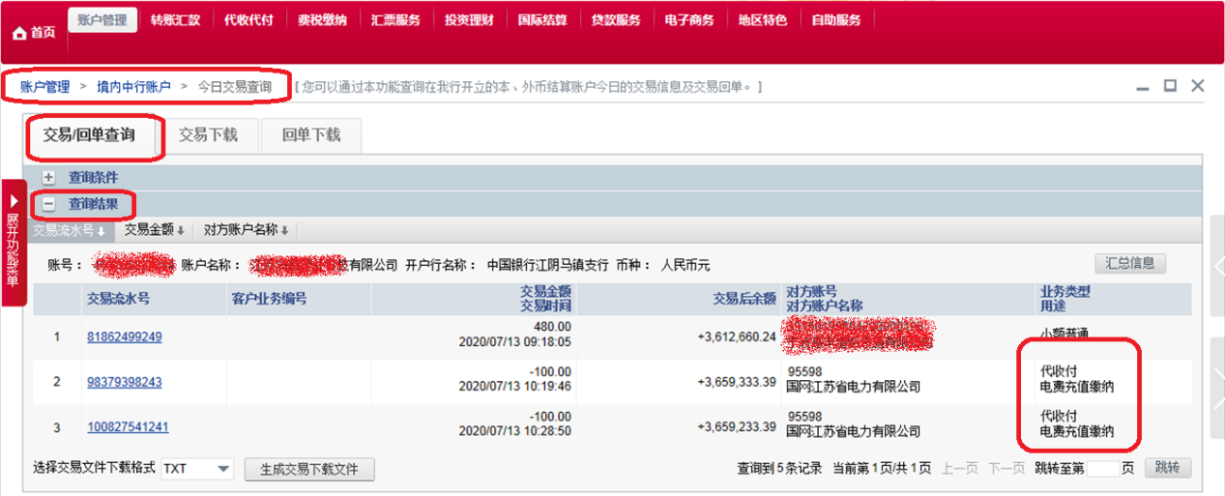
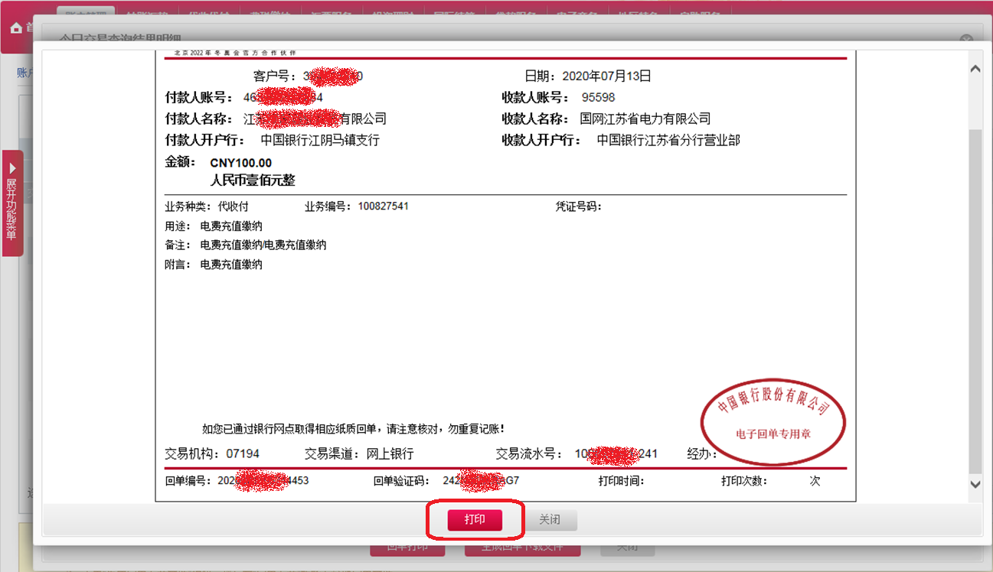
如在缴费过程遇到问题，可联系当地开户行咨询解决！

